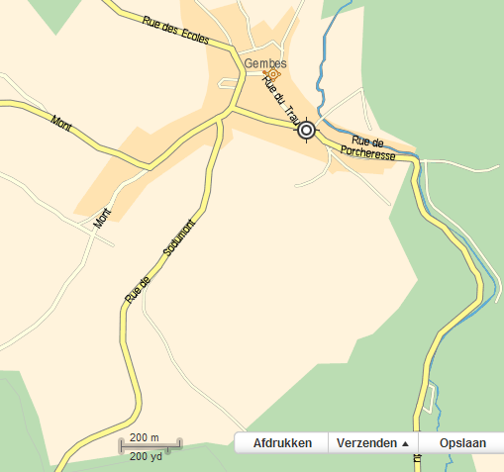
les-trois-chenes.be
Rue de Porcheresse 79, 6929 Daverdise ( Gembes )

